2 - Variáveis e tipos de dados]

Idade é variavel

Mostrar valor na tela print()

Vamos imprimir a idade mostrar a idade

Python + nome do arquivo _variaveis_e_tipos_de_dados.py

python 1_variaveis_e_tipos_de_dados.py

imprime a idade 21



para imprimir a palavra idade print(‘idade’)

para imprimir a palavra idade print(‘idade’)

para imprimir a palavra idade print(idade) 21 numero

Idade é variável , = é atribuição , 21 valor

Quando for constante usa a variável com letras maiúsculas não muda valor IDADE

Para verificar se o numero é inteiro

Quando rodar código

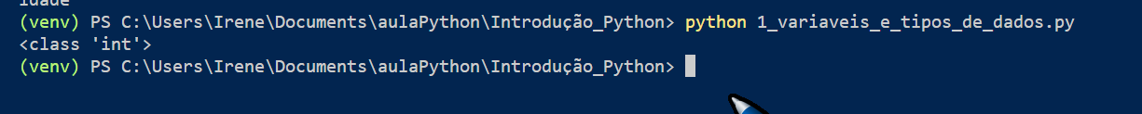

Colacando ‘’ vira string

Se tirar a ‘’ e rodar o código python 1_variaveis_e_tipos_de_dados.py terá FLOAT

Se colocar true vira Boleano

